安徽职业技术学院企业招聘会报名流程
注：
1、请使用360极速模式或谷歌浏览器进行操作，兼容性更佳。谷歌浏览器下载地址：https://www.google.cn/chrome/
2、视频面试需要电脑具备摄像头与麦克风（一般笔记本电脑会内置摄像头与麦克风，如果为台式电脑，需要外接）
3、操作过程中如遇到问题，可以联系4008-099-099按3号键，咨询技术支持或者直接在群里与我联系。

1. 注册企业账号
（1）打开网址【http://yuncompany.bestsep.com/index/login.html】，已有智慧就业平台账号的企业可以直接登录，没有账号的可以点击“注册”进入注册页面，见下图。
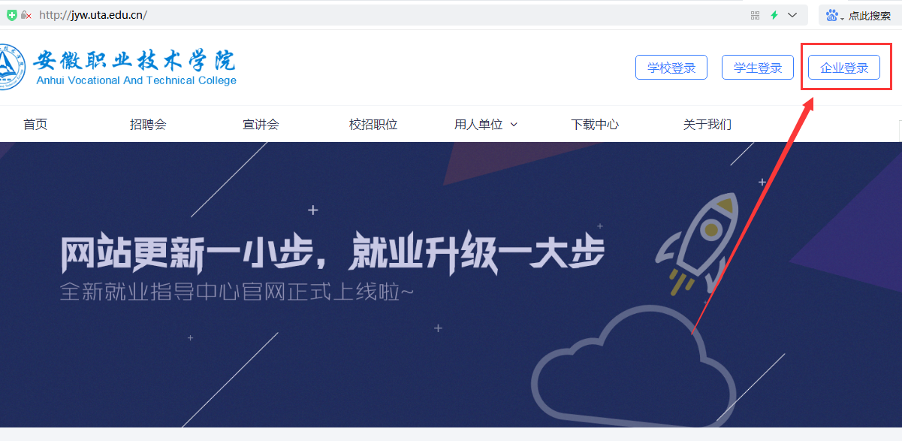
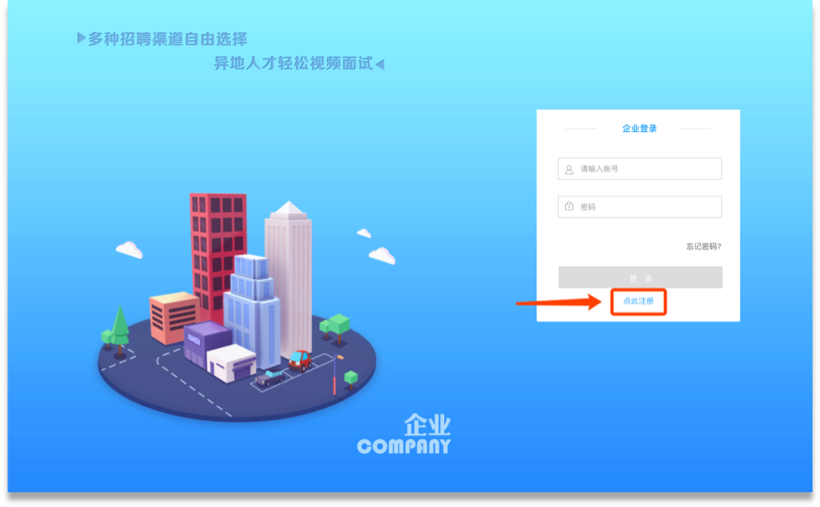
- 填写信息，进行企业账号注册，见下图。
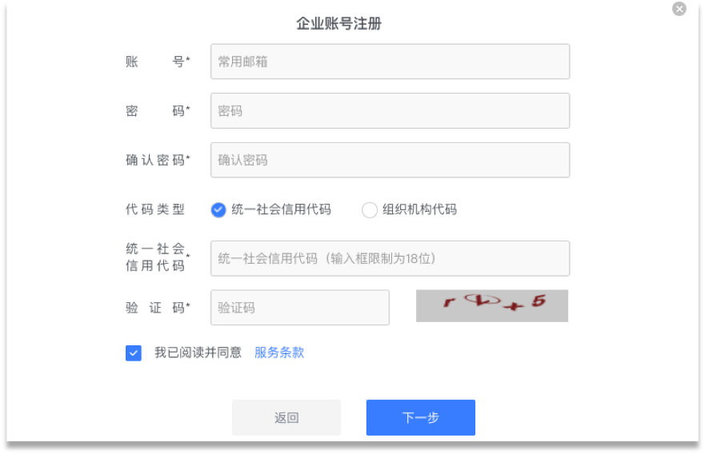
2.入驻高校
鼠标移至头像处，点击入驻管理进入，申请入驻【安徽职业技术学院】，申请后等待学校审核，企业资质审核通过后，即可参加学校招聘会。
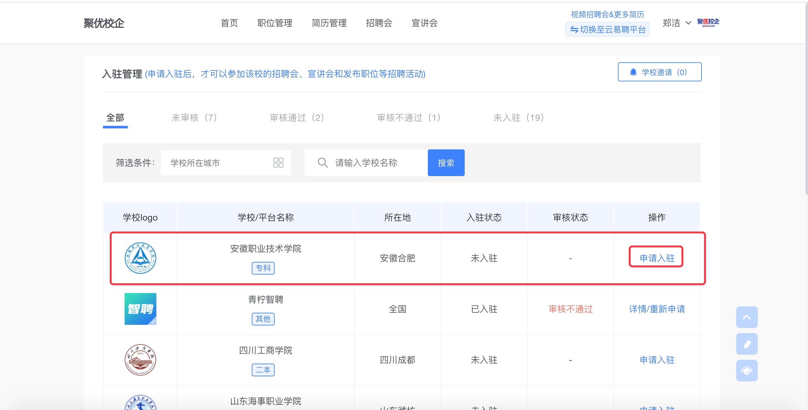
3.报名招聘会
（1）点击导航栏【招聘会】，进入招聘会列表。选择【安徽职业技术学院“职等你来”2020届毕业生网络招聘会】，点击查看详情，进入招聘会详情页面。
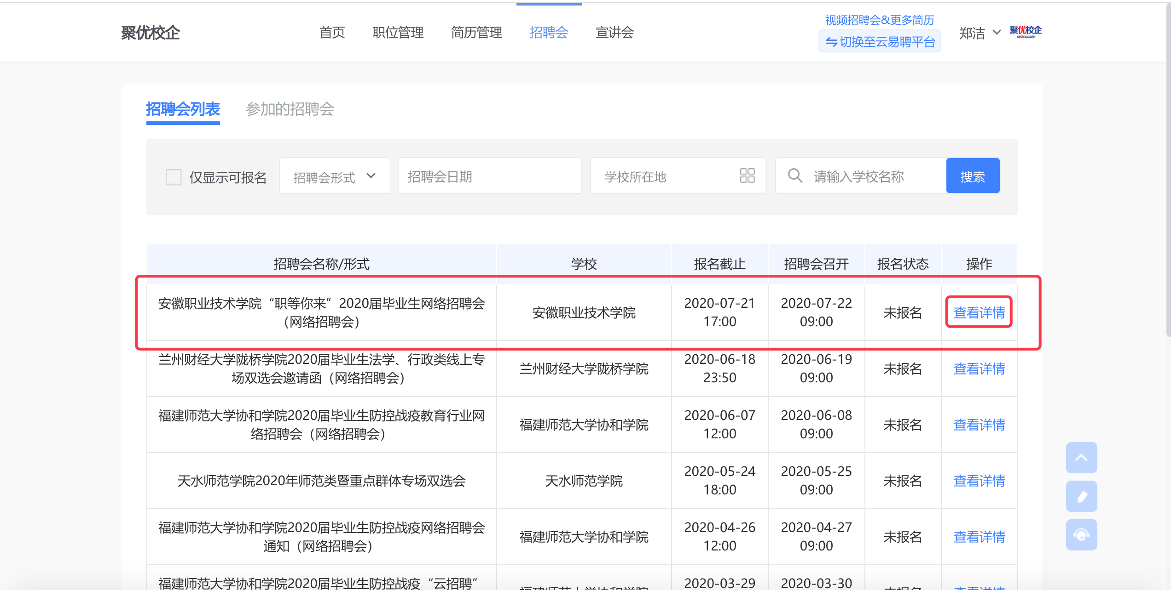
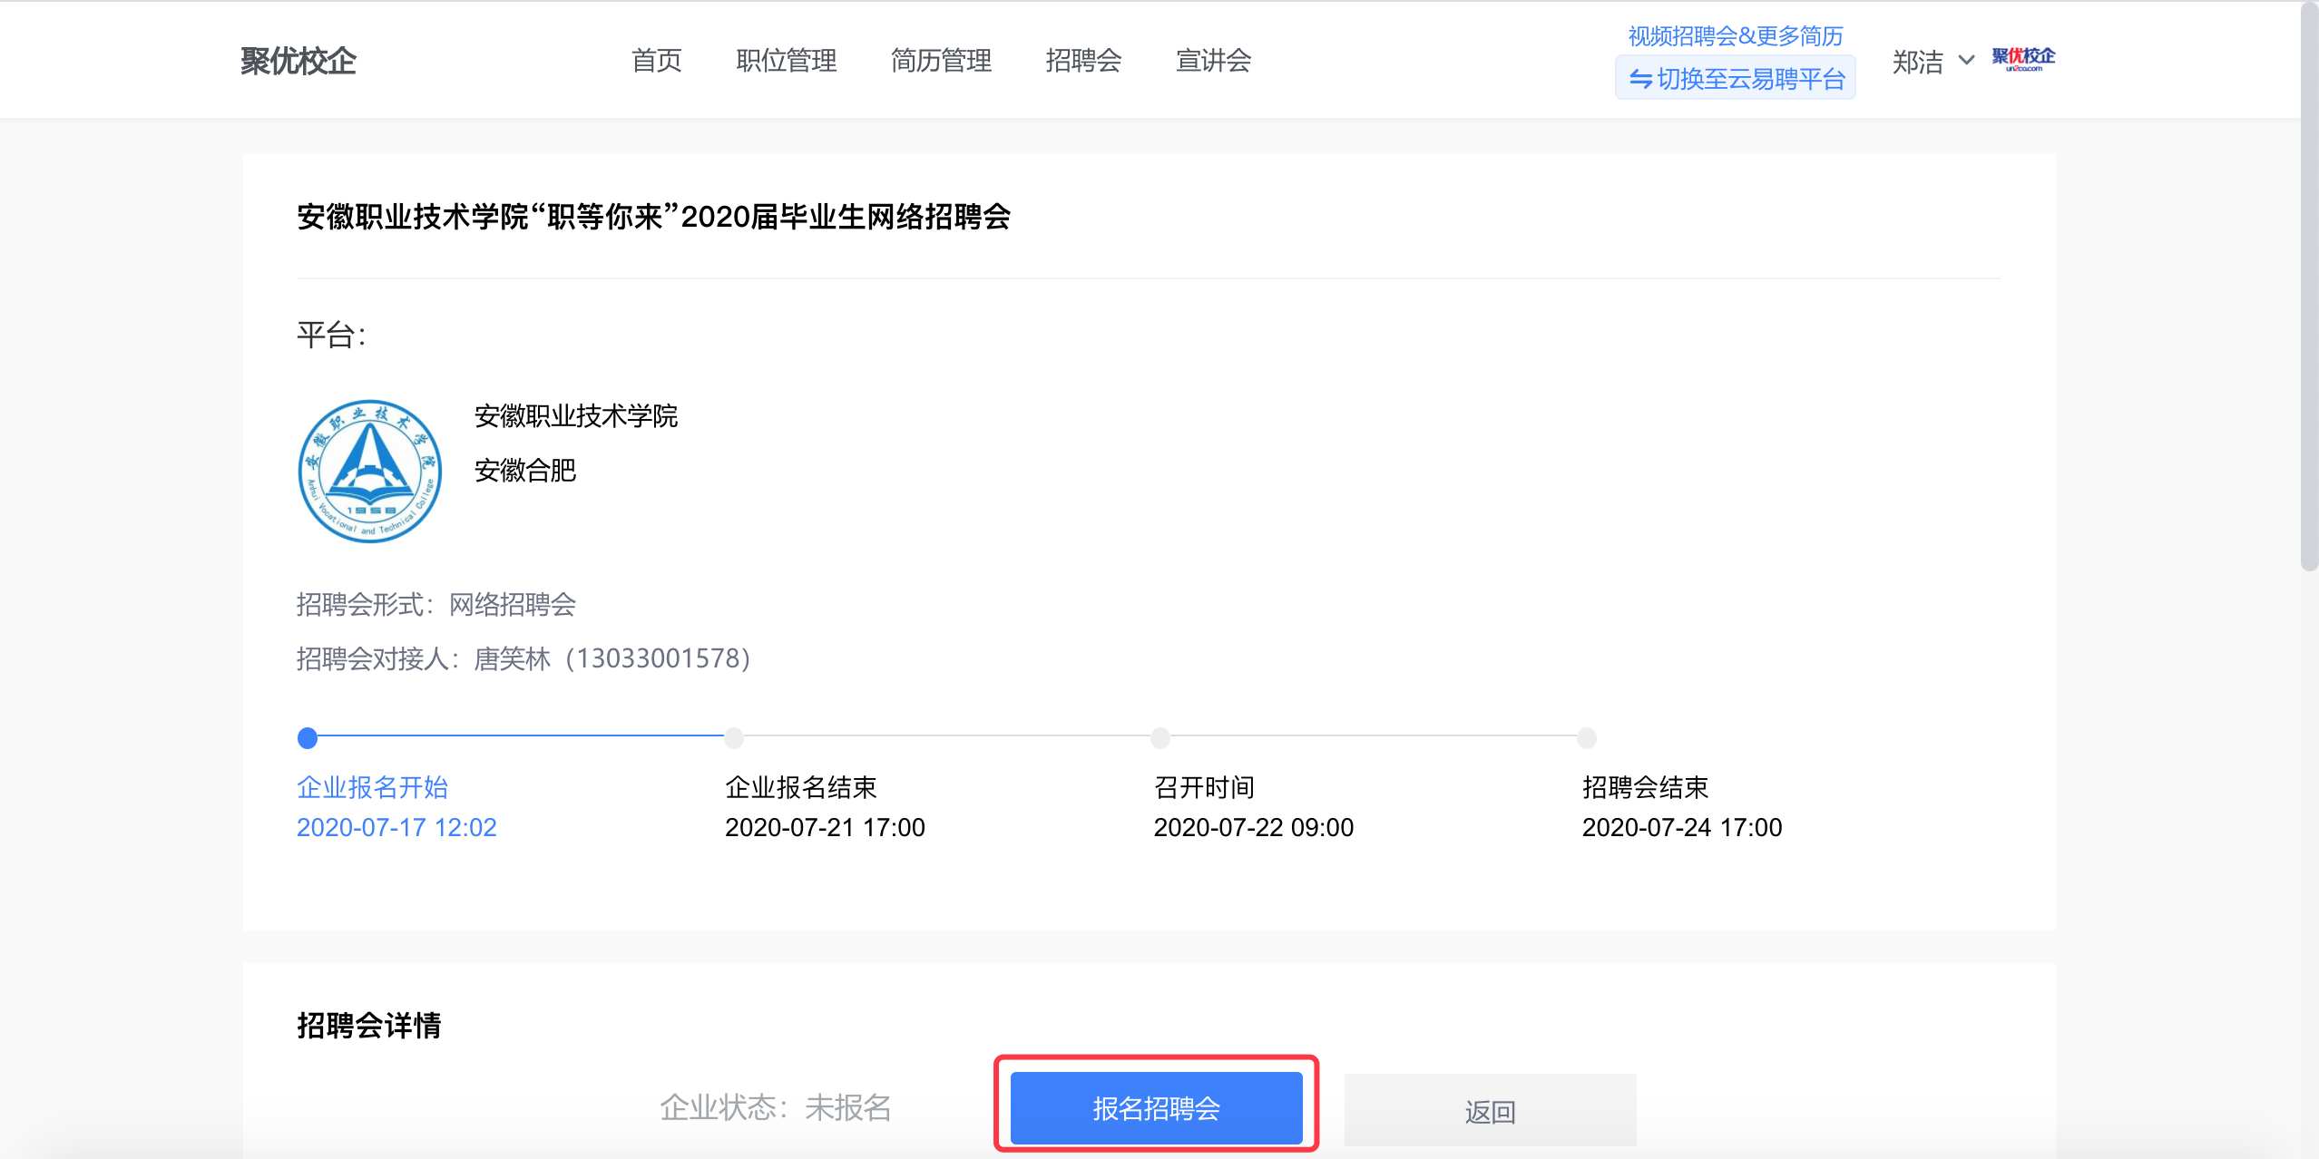
（2）在招聘会详情页面，点击【报名招聘会】，开始报名。
第一步可选择填写申请说明，对需要学校提供的支持进行备注，若无特别说明，则点击【下一步】。
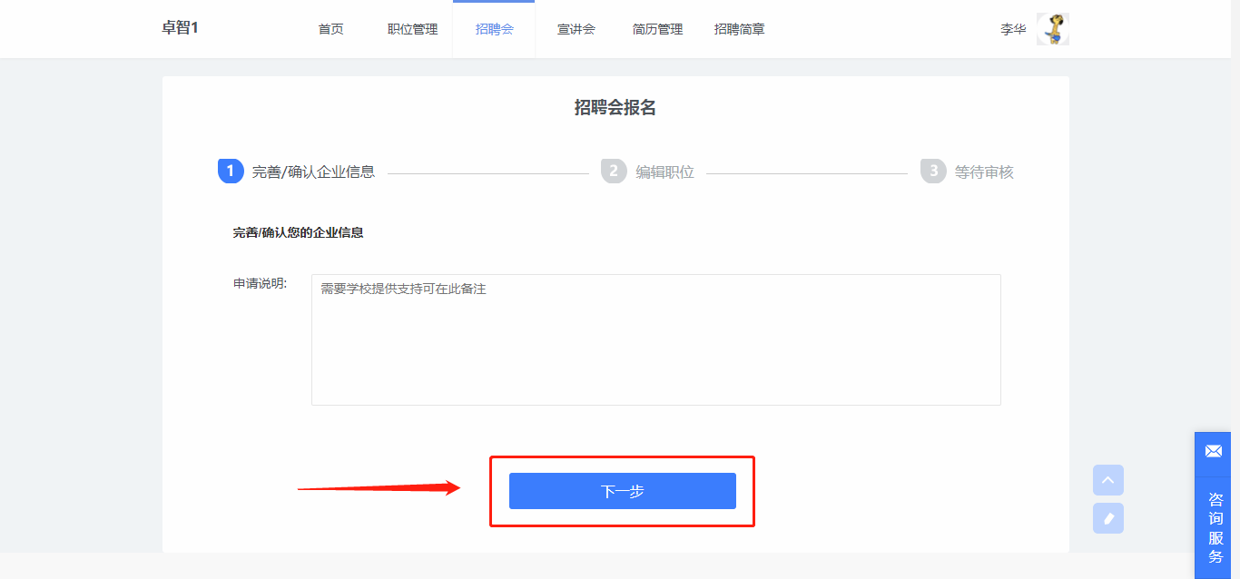
第二步编辑职位信息，职位可以新建也可以直接从已有职位中获取，编辑好职位后，可以删除职位也可以再次修改职位信息。
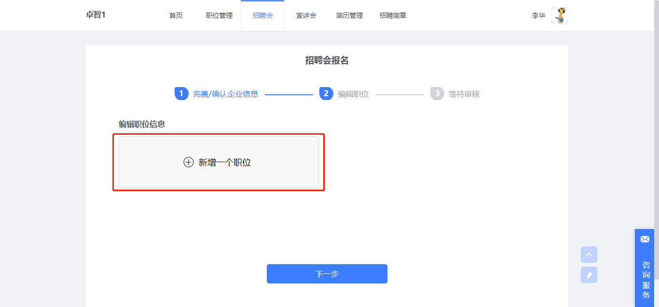
第三步等待审核结果。
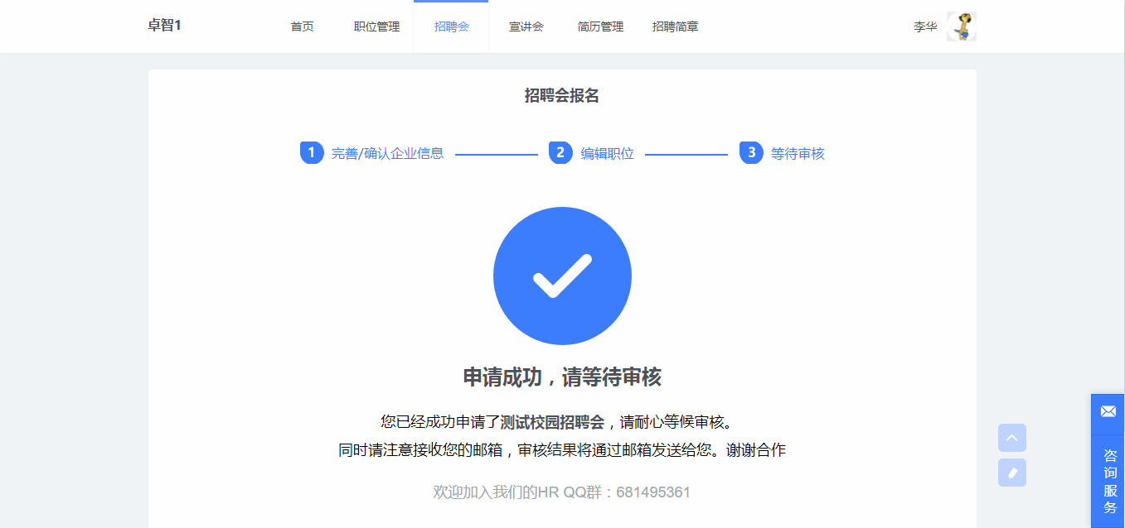
4.参加的招聘会
点击导航栏【招聘会】，点击【参加的招聘会】按钮，可查看参加过的招聘会详情，同时也可以点击修改职位来更改报名信息，见下图。
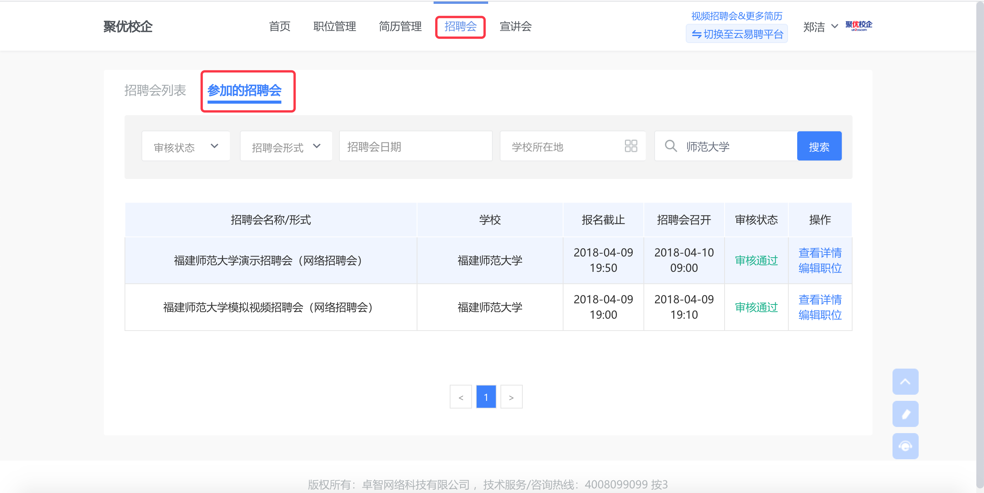
- 简历处理
（1）点击导航栏【简历管理】，可查看所有学生投递的简历，见下图。
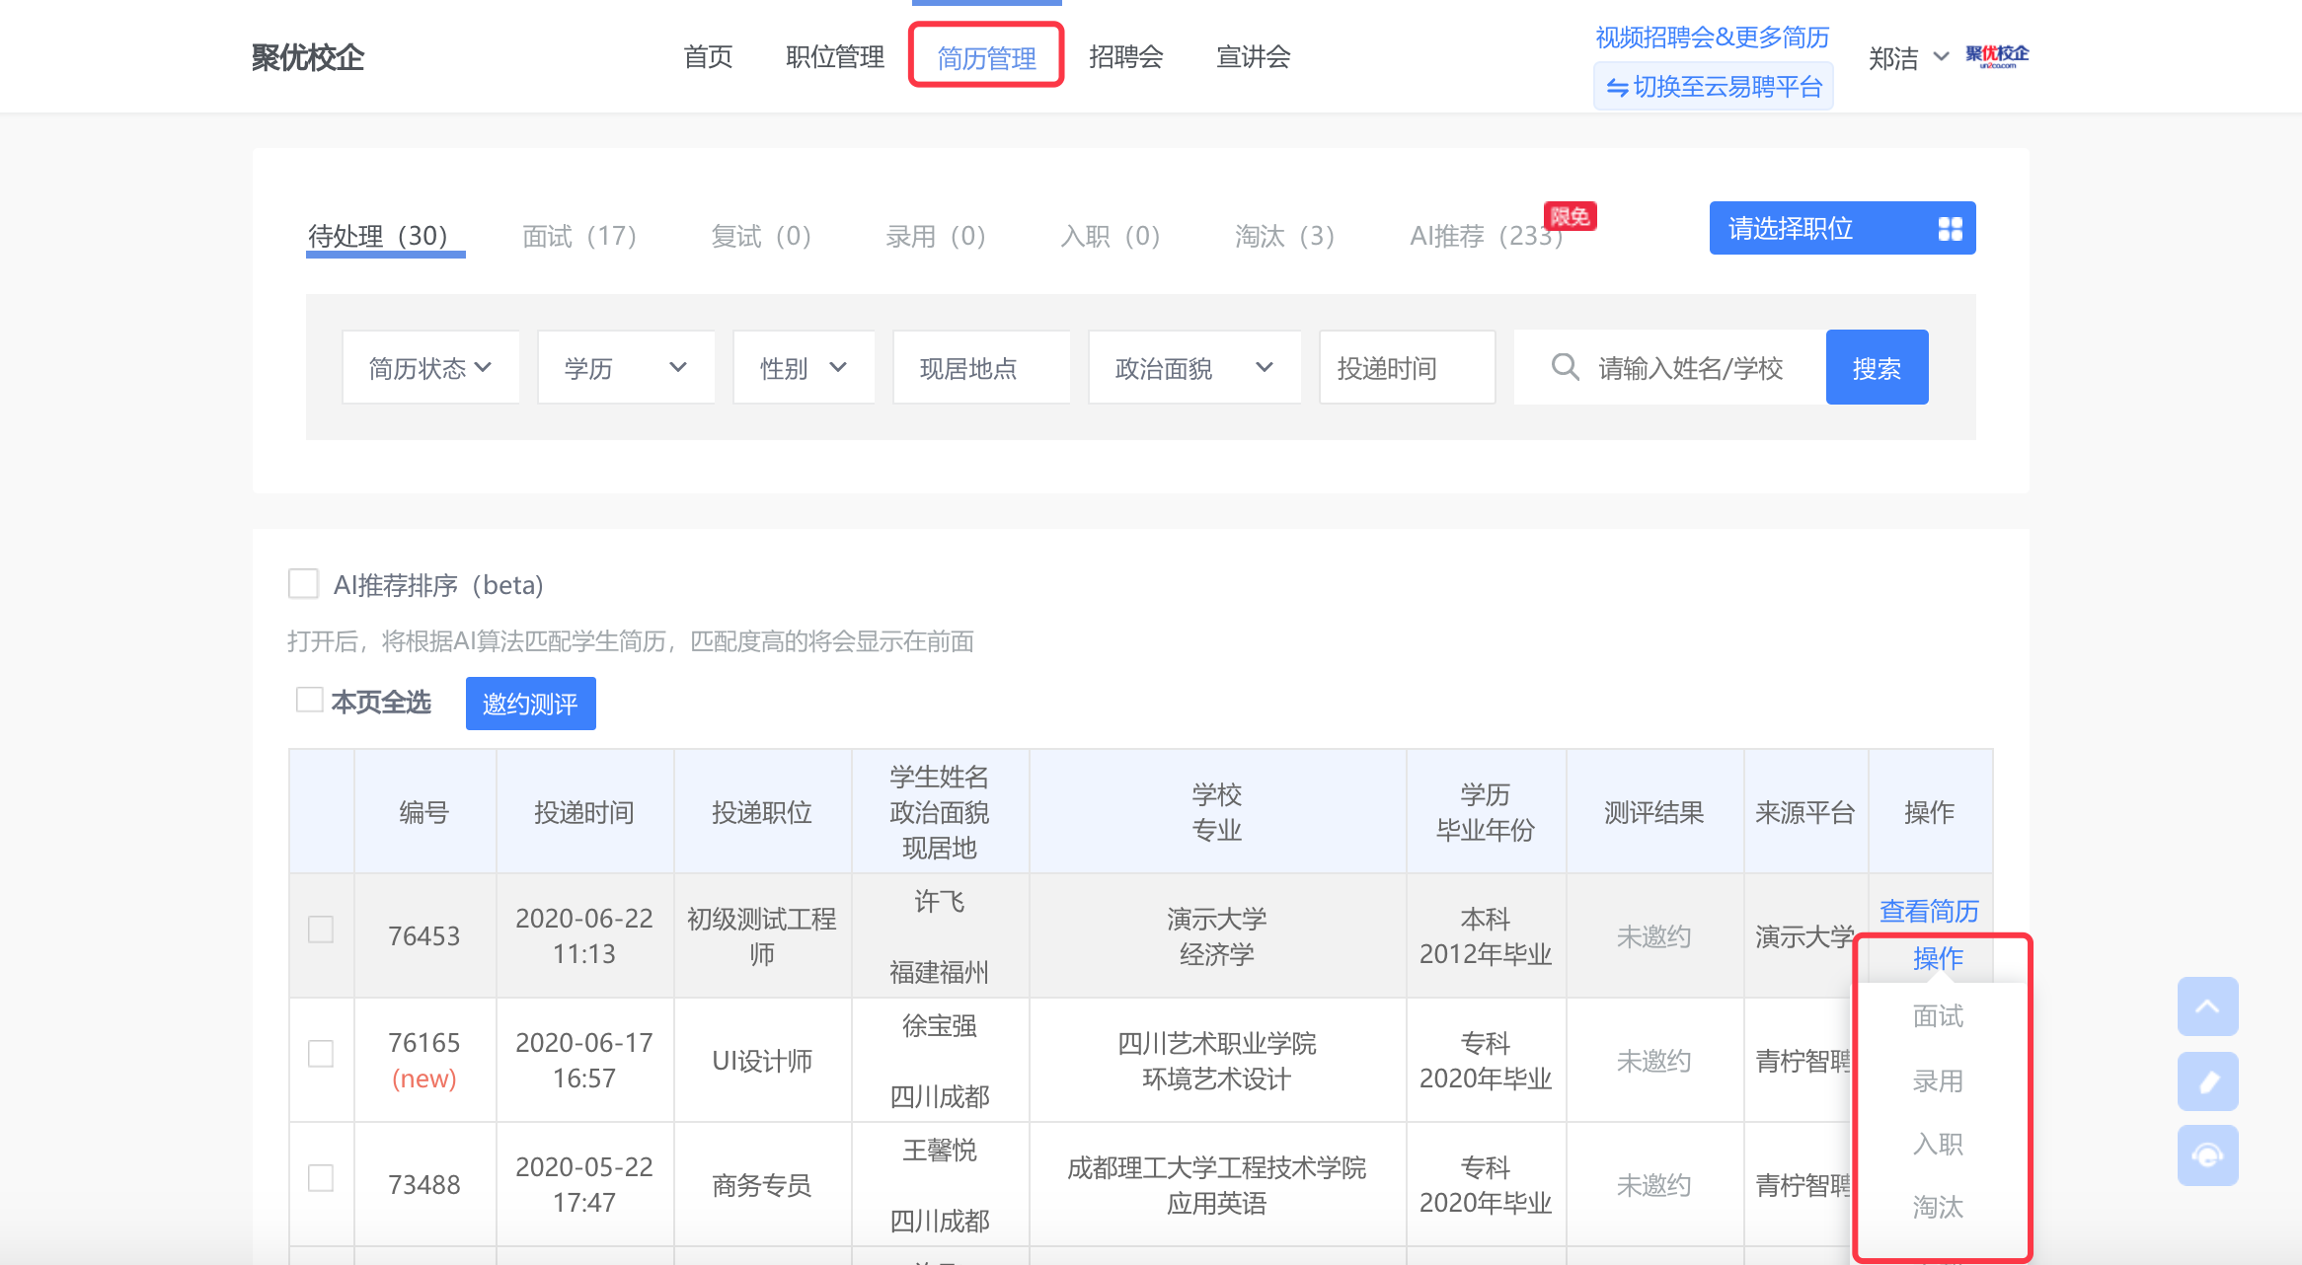
（2）如果学生简历符合招聘需求，鼠标悬停在操作按钮中，点击【面试】，选择切换至视频面试，填写面试时间、联系人、联系手机、备注等信息，完成后点击发送通知按钮，即可完成面试邀约，系统将通过短信提醒学生，见下图。
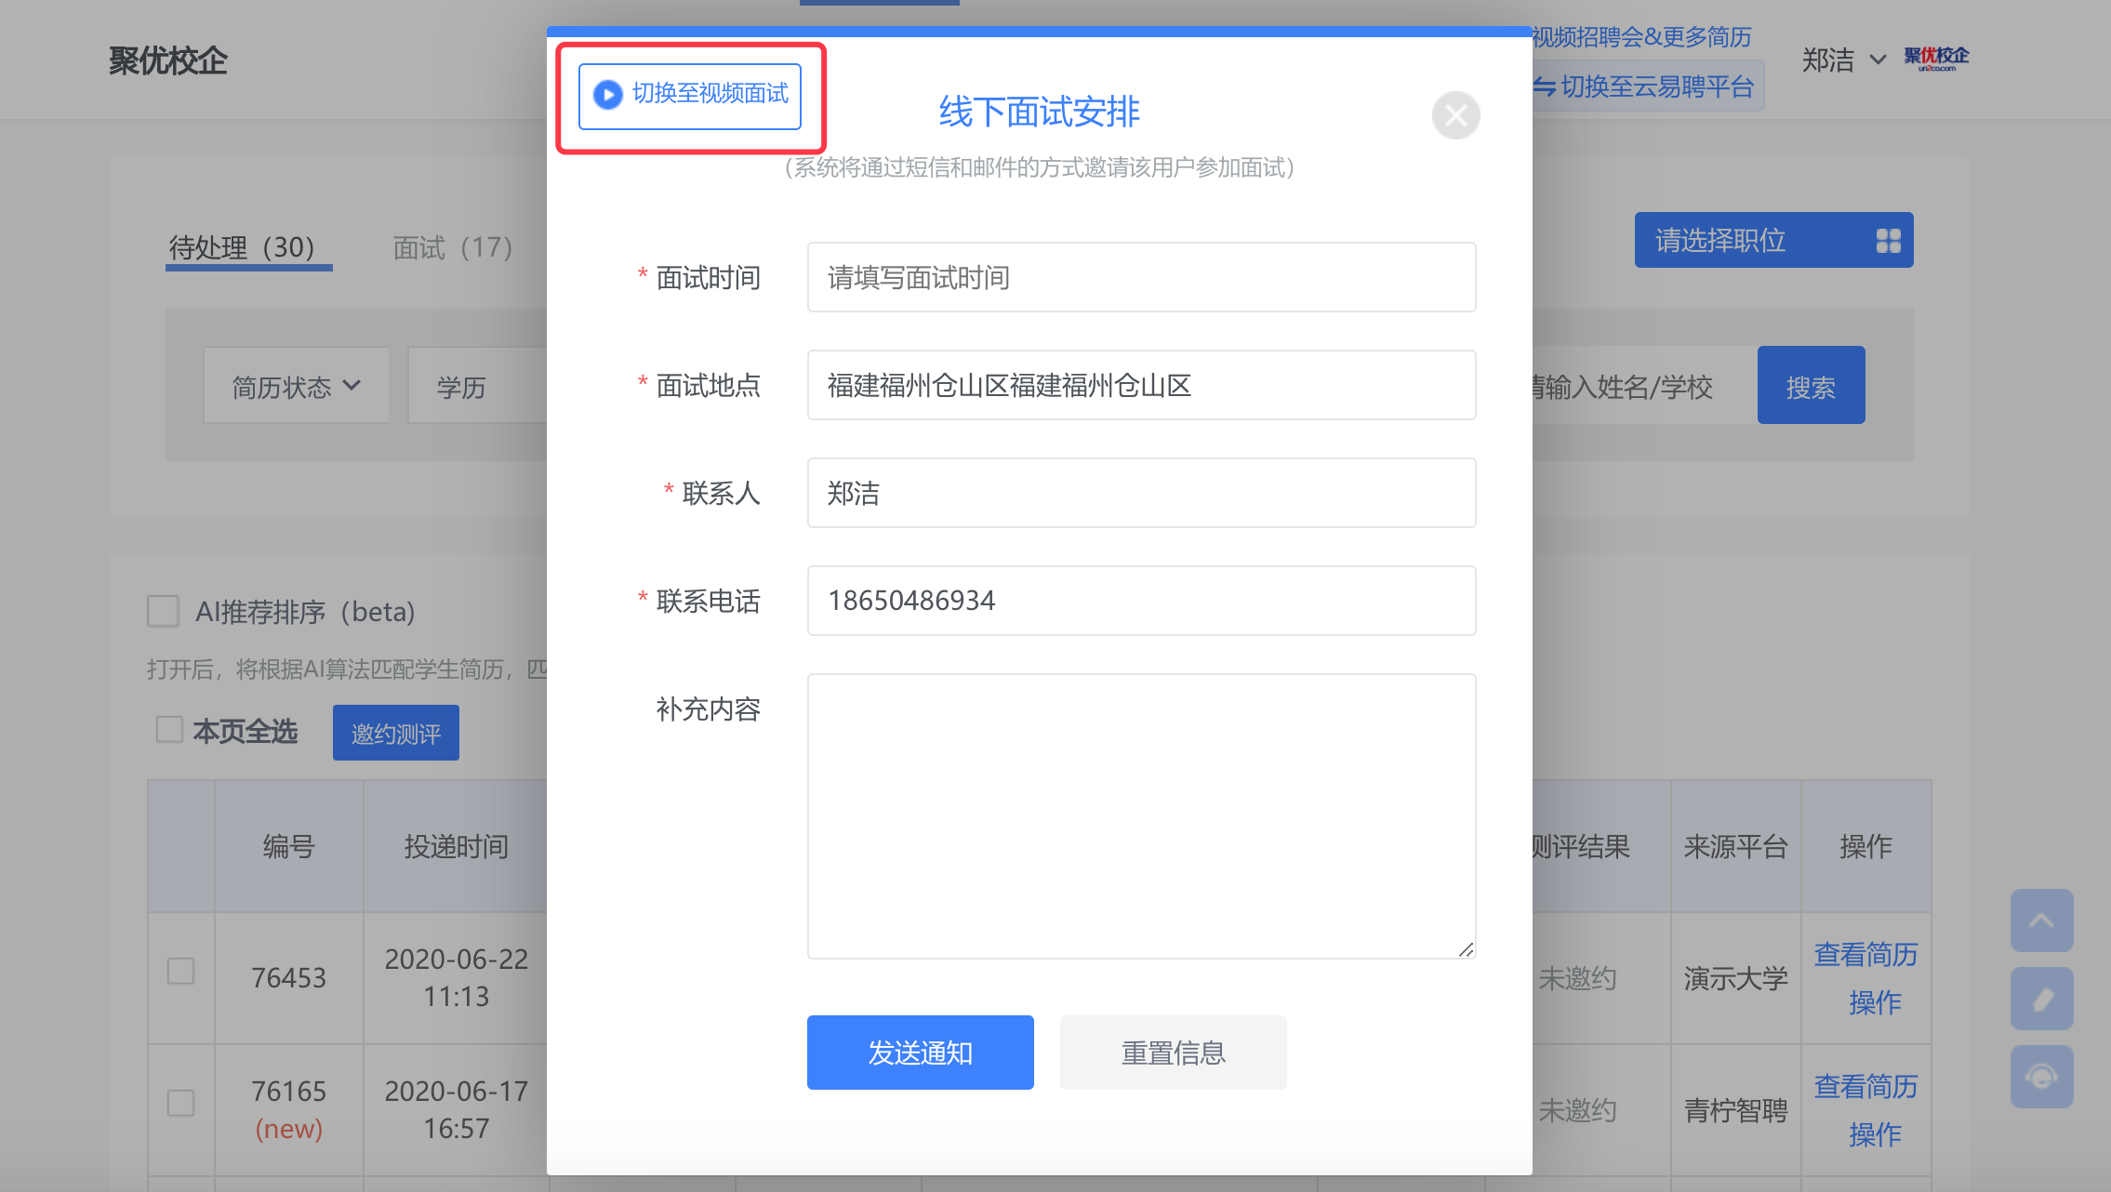
- 视频面试
- 邀约学生视频面试后，在面试当天，点击导航栏中【简历管理】，选择【面试】标签，选择相应学生，点击【进入面试】

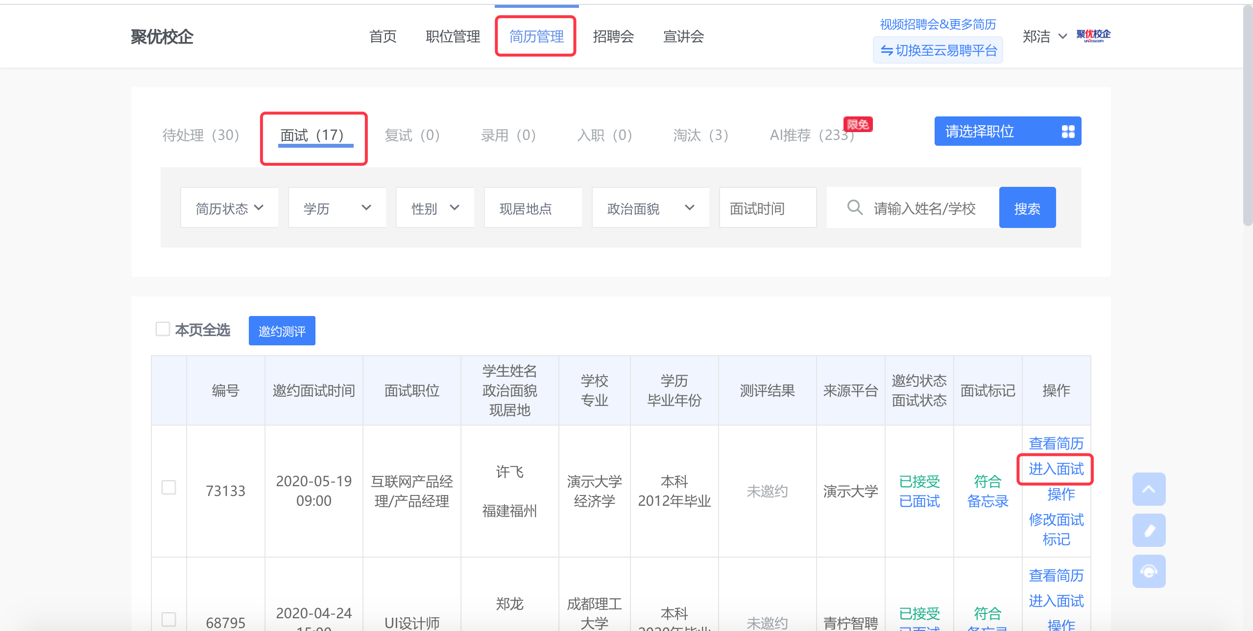
- 进入面试页面后，在面试队列中点击相应学生，点击【开始面试】，即可与学生开始视频面试。在面试过程中，可以填写面试备忘录，也查看右方简历（可以点击放大查看）。
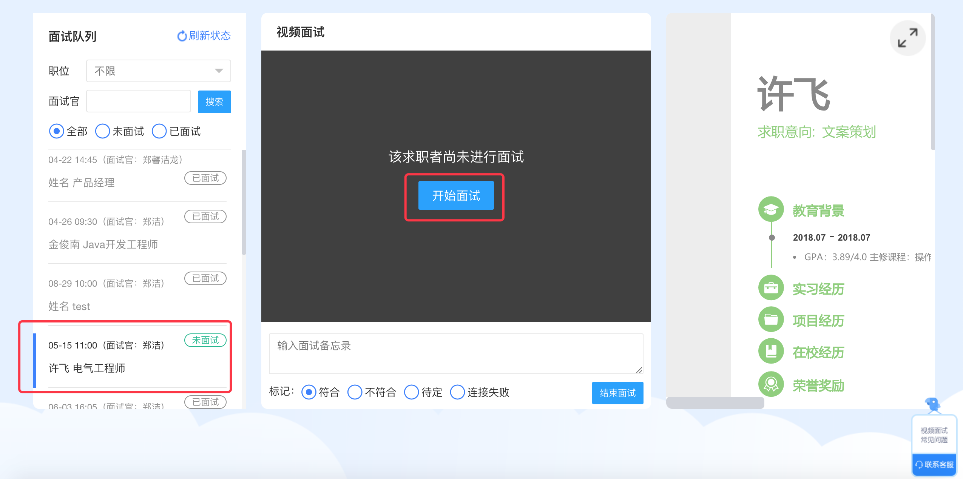
- 面试结束后，对学生面试情况进行标记，选择标记后点击【结束面试】，即可结束与该学生的视频面试，可以重新选择其他学生进行面试。
